Analisi regata

Luogo: __________________________ Data: ______________

(da compilare prima della regata)

Alta pressione o bassa pressione?________________

1. se c’è vento di perturbazione - bassa pressione ferma - si avrà vento oscillante

2. se c’è alta pressione - brezza:

- fase iniziale: vento oscillante
- fase intermedia: vento oscillante - persistente
- fase finale: vento persistente

- se il vento soffia parallelo alla costa il vento gira a sinistra (divergenza, convergenza), quindi tenere la sinistra del campo di regata*
* se abbiamo la costa a destra, e una corrente forte nella stessa direzione del vento, meglio tenersi sulla destra dove la corrente è minore. (di bolina)
* se abbiamo la costa a sinistra, e una corrente forte nella direzione opposta al vento, meglio tenersi sulla destra dove la corrente è maggiore. (di bolina)

- se il vento viene dal mare e la corrente è laterale, faremo la prima parte della bolina tenendo la corrente sul fianco sopravvento
- se il vento viene da terra e la corrente viene da sinistra faremo il primo bordo mure a dritta
- se il vento viene da terra e la corrente viene da destra valutare se sia più forte il vento o la corrente

2a. vento termico
- fase iniziale: oscillate con più pressione a sinistra
- fase intermedia stabile-oscillante destra
- fase finale persistente destra (gira a destra)

La bassa pressione si sposta dalla Spagna verso l’Italia?__________
(se la bassa pressione si sposta dalla Spagna all’Italia si avrà vento persistente con giro a destra)

Previsione WindGuru___________________________

Previsione WindFinder___________________________

Corrente:__________________________________

Topografia:___________________________

Ipostesi strategia:

(Da compilare dopo la regata)

Intensità vento (nodi): _________________________

Tipologia vento (persistente, basculante, oscillante): ___________________________________________

Direzione vento (in gradi):___________________________

Max destro / max sinistro:__________________________________

Priorità e gamma degli elementi strategici:

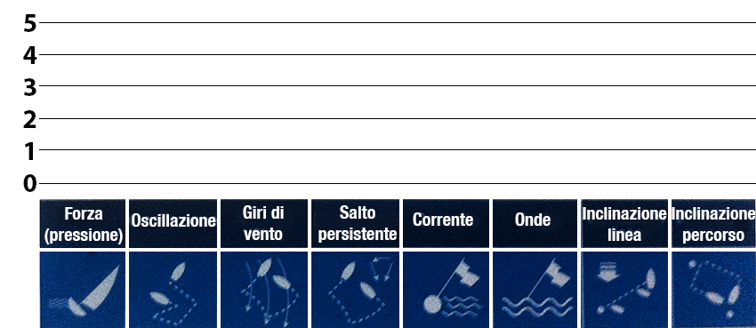

Forza del vento (solitamente la parte del campo di regata più scura):

Oscillazioni:

Salti di vento (topografia locale):

Salto persistente (il vento salta in modo permanente in una direzione):

Corrente:

Onde:

Inclinazione della linea di partenza:

Orientamento del percorso (Il percorso è storto o obliquo quando non è esattamente perpendicolare alla direzione del vento):

Strategia:

